**27.09.2023 г. с воспитанниками МБДОУ «Яйский детский сад «Ромашка», в рамках сетевого взаимодействия с МБОУ «Яйской СОШ №2», была проведена ознакомительная и увлекательная экскурсия по центру дополнительного образования «Точка роста», закончившаяся поздравлением воспитателей в школьной библиотеке с Днем дошкольного работника.**

Педагоги, заведующие кабинетами «Точки роста», провели для ребят интересные занятия и эксперименты. Было столько восторга и удивления юных воспитанников детского сада! Каждый был активен, проявлял интерес к новым знаниям. Ребята задавали много вопросов и делились своими впечатлениями.

Увидеть взрывающийся минивулкан, эмитированную маленькую молнию из статического электричества, а так же увидеть живой микромир через цифровые микроскопы, детально разглядев каждое крыло насекомого и каждый листочек растения, пробовать работать с оборудованием «Точки роста» под контролем педагогов, всё это вызвало море положительных эмоций подрастающего поколения.

Хочется отметить, что дети имели уже свой достаточный уровень знаний. В их глазах горел огонек познания этого удивительного мира. Конечно же, это огромная заслуга родителей и грамотный подход воспитателей детского сада.

Экскурсия оставила доброе и приятное впечатление у гостей в этот праздничный день. В библиотеке ребята рассказывали стихотворения, посвященные своим друзьям и воспитателям. Посмотрели отрывок из мультфильма о крокодиле Алане, который учил ребят бережно относиться к книгам. Заведующая библиотекой, Татьяна Сергеевна Арышева, была очень рада, что в нашем современном мире у детей, столь юного возраста, такой интерес к книгам и героям сказок.

Эти встречи мы планируем продолжить, будем ждать новых гостей или уже хорошо знакомых. Коллектив МБОУ «Яйская СОШ №2» еще раз сердечно поздравляет всех работников дошкольного образования с праздником! Пусть ваша доброта всегда освещает каждого ребенка!

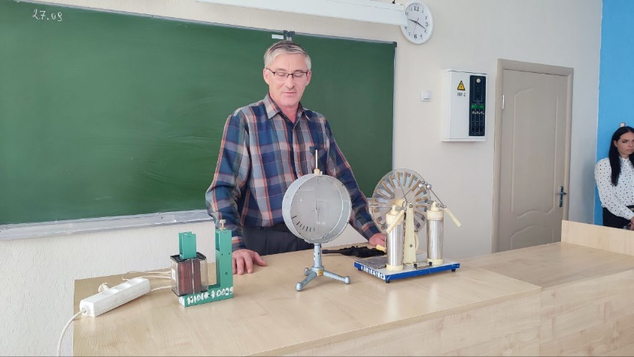

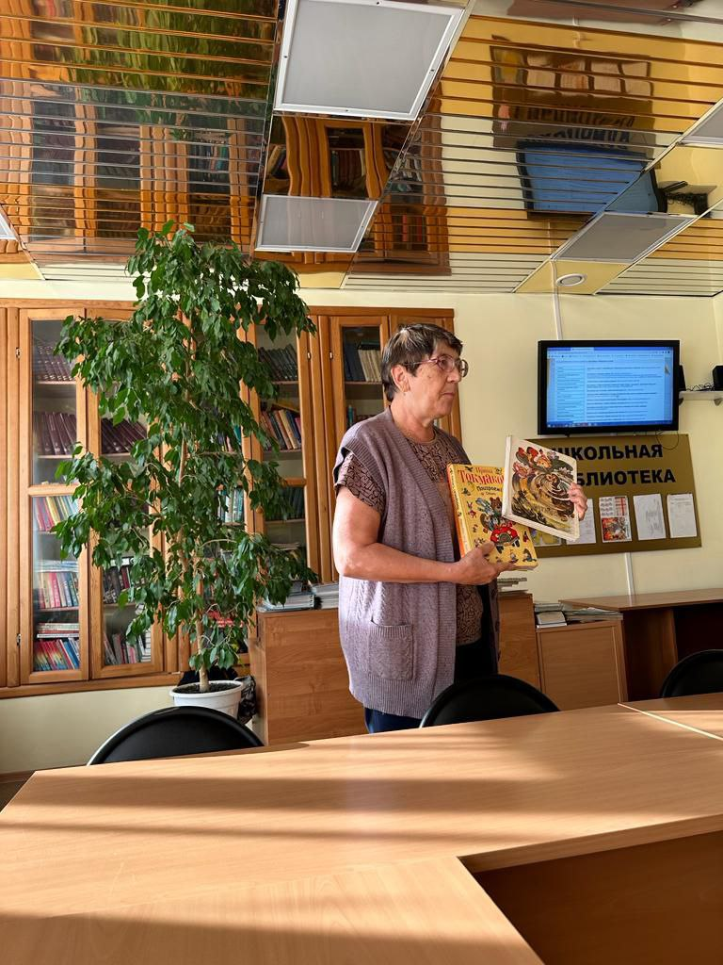 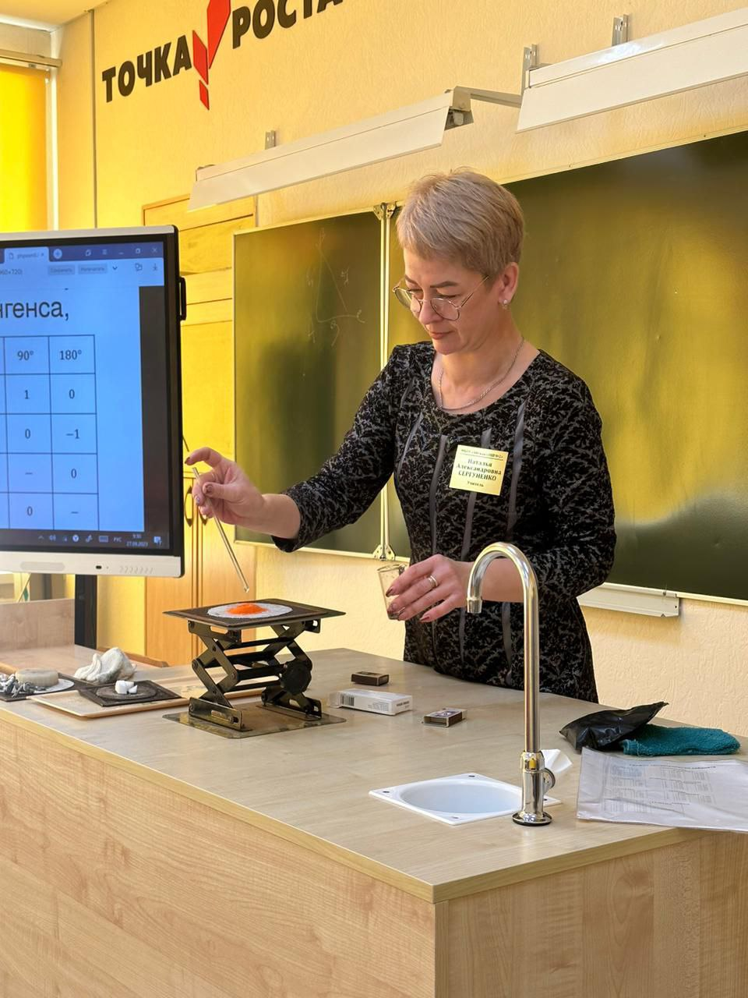

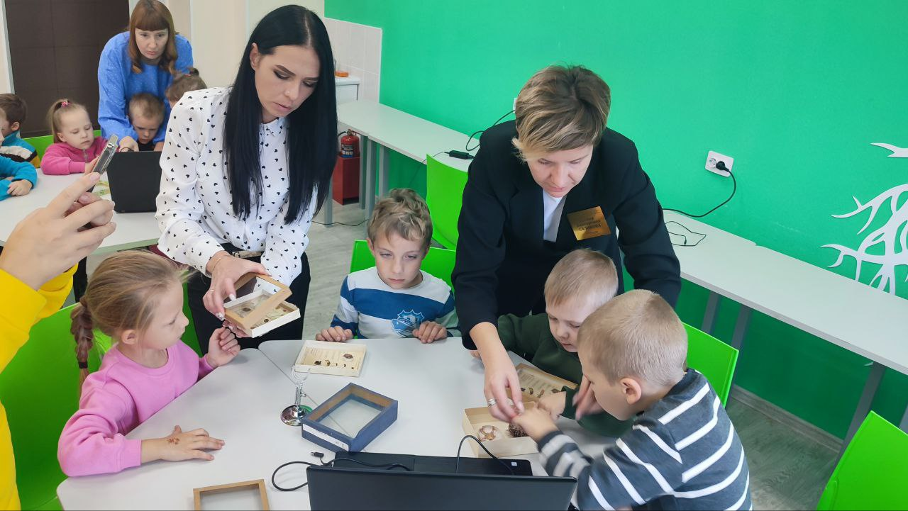

**12.04.2023г., в рамках сетевого взаимодействия между образовательными организациями района, педагоги Точки роста школы провели мастер-классы для обучающихся 8-9 классов МБОУ "Яйская ООШ №3".**

Учитель биологии Саликова К. В. представила мастер-класс на тему "Изучение освещенности кабинета при помощи оборудования цифровой лаборатории".

Учитель химии Сергуненко Н. А. предложила детям исследовать разные образцы минеральной воды на жесткость.

На мастер-классе по физике под руководством учителя Яковченко Д. А. ребята изучали зависимость нагревания проводника от силы тока.

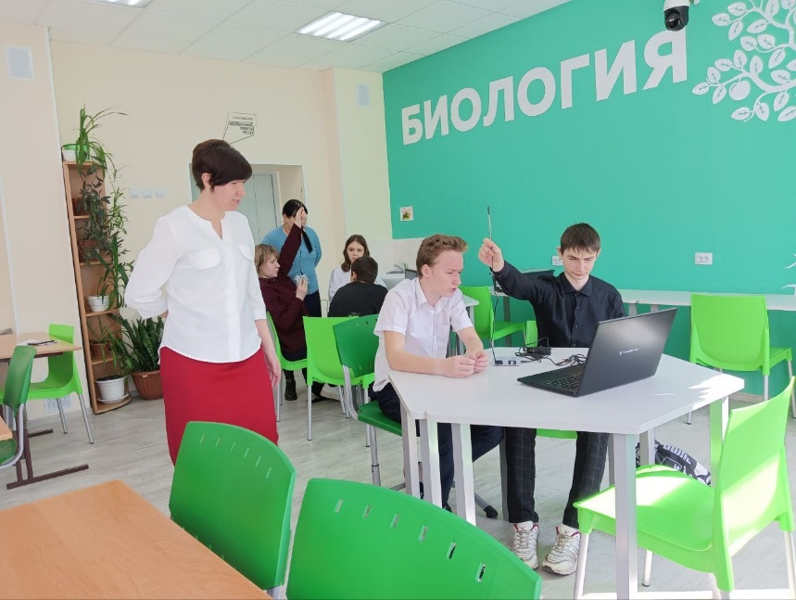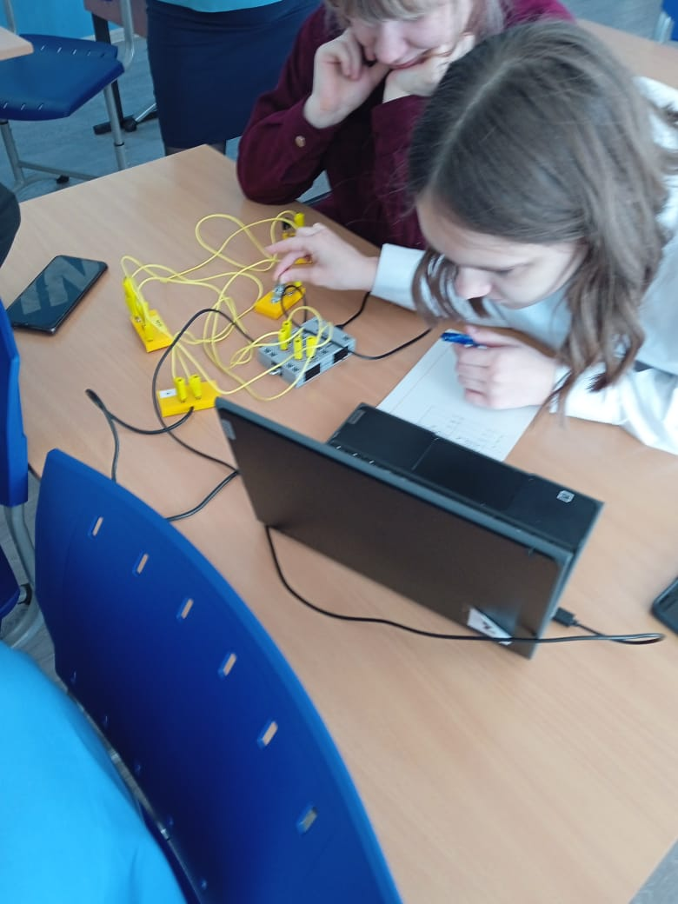

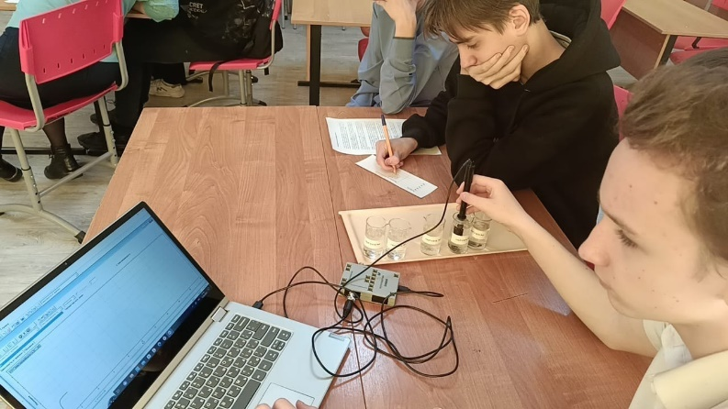

**24-25 марта 2023г. в г.Мариинск проходил второй сетевой региональный кампус «Шевели мозгами».** В нем приняли участие обучающихся инженерного класса МБОУ «Яйская СОШ №2» Дранишникова Алиса, Ильченко Артём, Сергеевна Дарья. Цель кампуса: развитие компетенций школьников в проектной и исследовательской деятельности, компетенций педагогов в научном сопровождении групповых проектных и исследовательских работ школьников. Педагог Точки Роста, учитель физики Яковченко Дмитрий Анатольевич выступает в роли наставника проектных работ участников кампуса. Партнерами станут молодые ученые Кузбасской сельскохозяйственной академии. После завершения кампуса в течение 1,5 месяца группа школьников работает над проектной работой, доводят её до завершения. В мае 2023г. будет проведена скилл-коллаборация «Есть идея!», где пройдет защита работ.

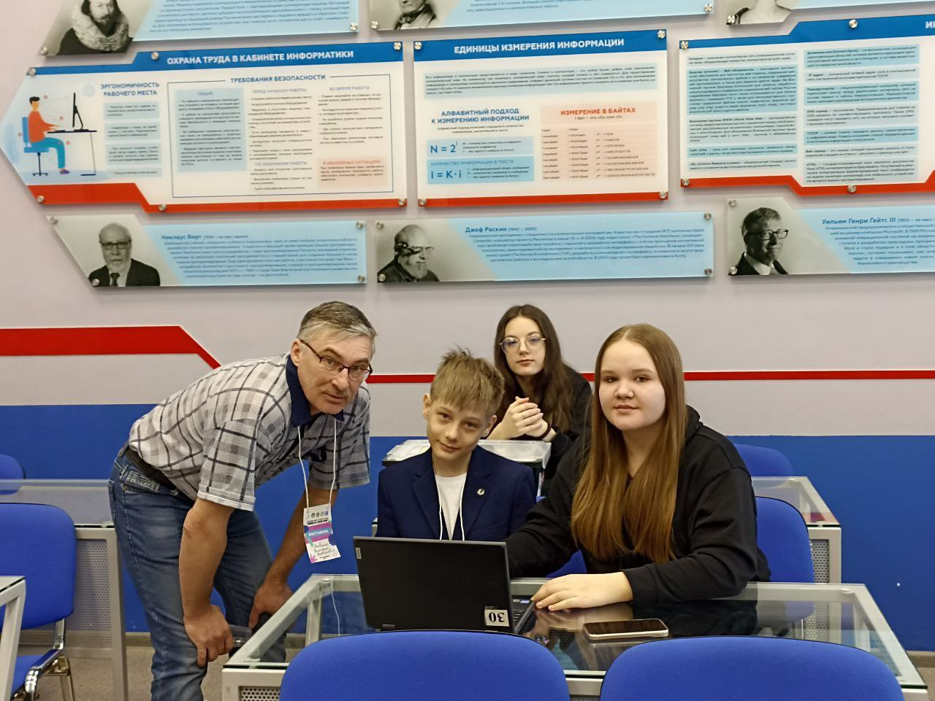

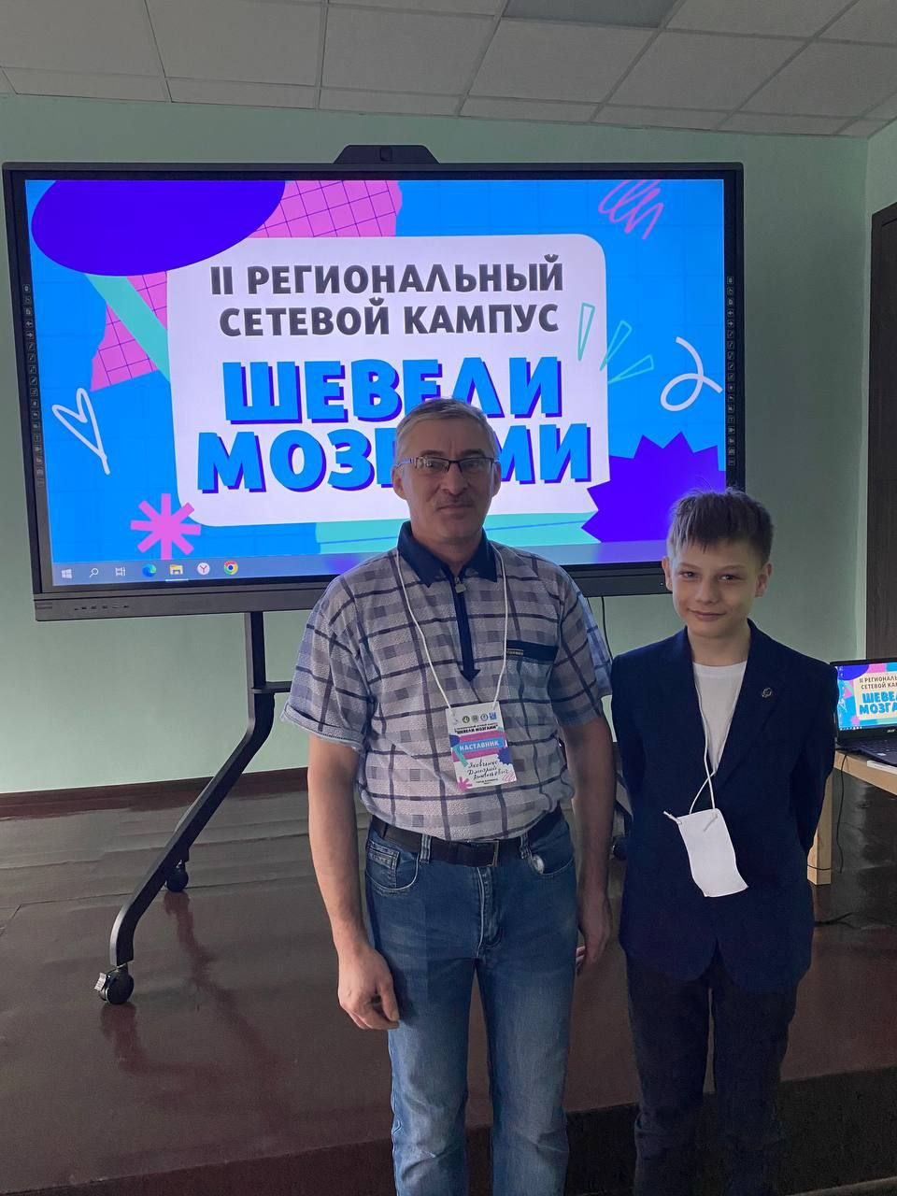

**19 января 2023г. прошла встреча педагогов сетевого сообщества по естественнонаучному направлению функциональной грамотности.**

Учителя центра «Точка роста» МБОУ «Яйская СОШ №2» учитель химии Сергуненко Н.А. и учитель биологии Саликова К.В. представили педагогам сетевого сообщества опыт своей работы.

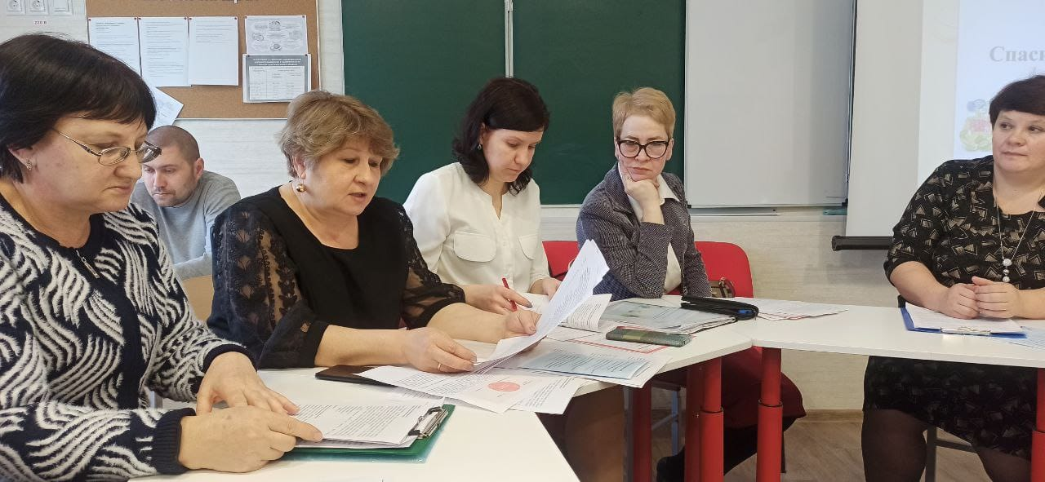

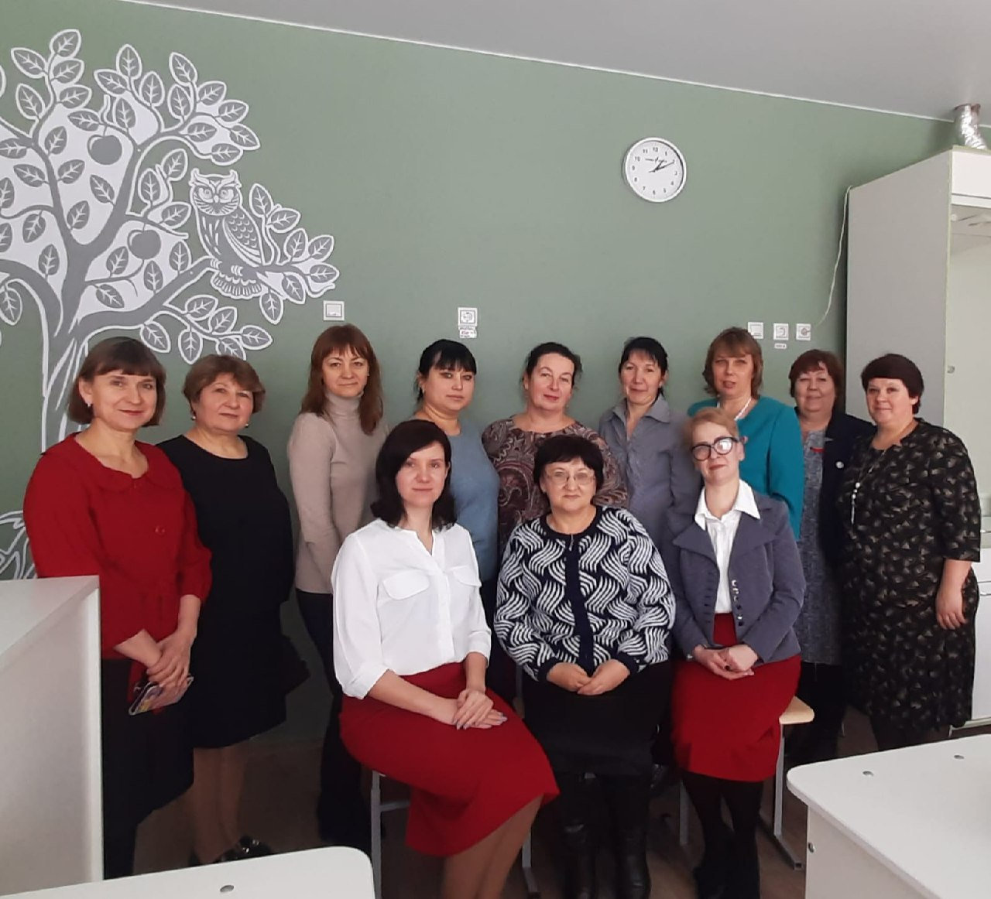

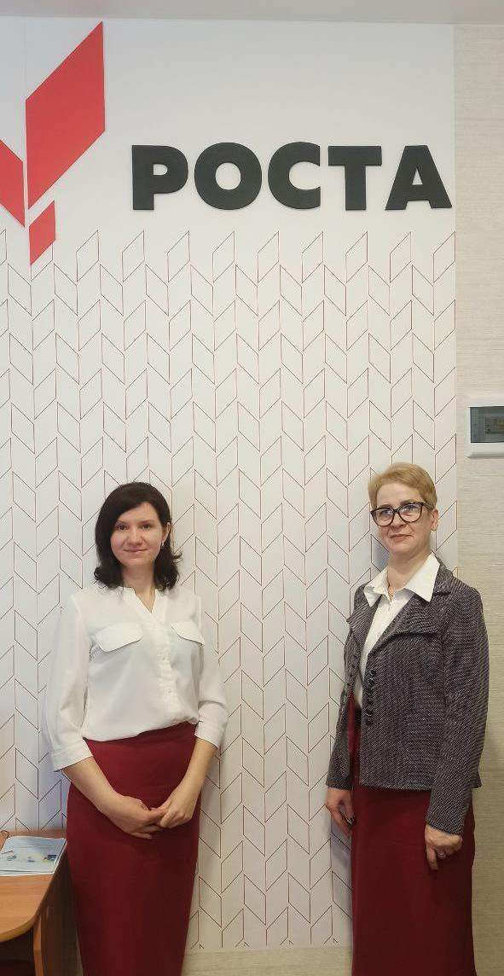

**9 января 2023г. прошёл педагогический совет «Мотивация обучающихся как фактор повышения качества образовательной деятельности»**

В ходе педсовета учителя пытались найти ответ на вопрос «Почему дети не хотят учиться?», познакомились с технологией формирующего оценивания, рассмотрели связь мотивации педагога и мотивации школьника.

По итогам совещания было принято решение использовать в работе педагогического коллектива современные технологии, разнообразные методы и приёмы, проектировать позитивные программы действий для создания ситуаций успеха обучающегося.

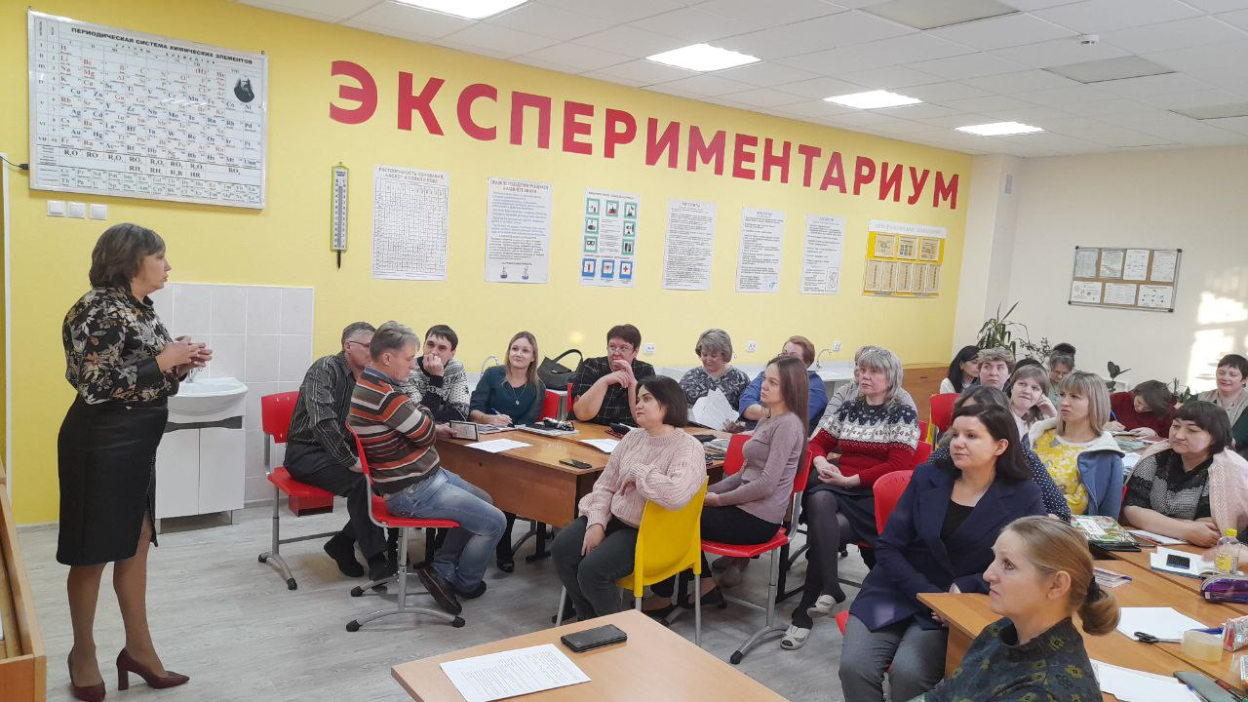

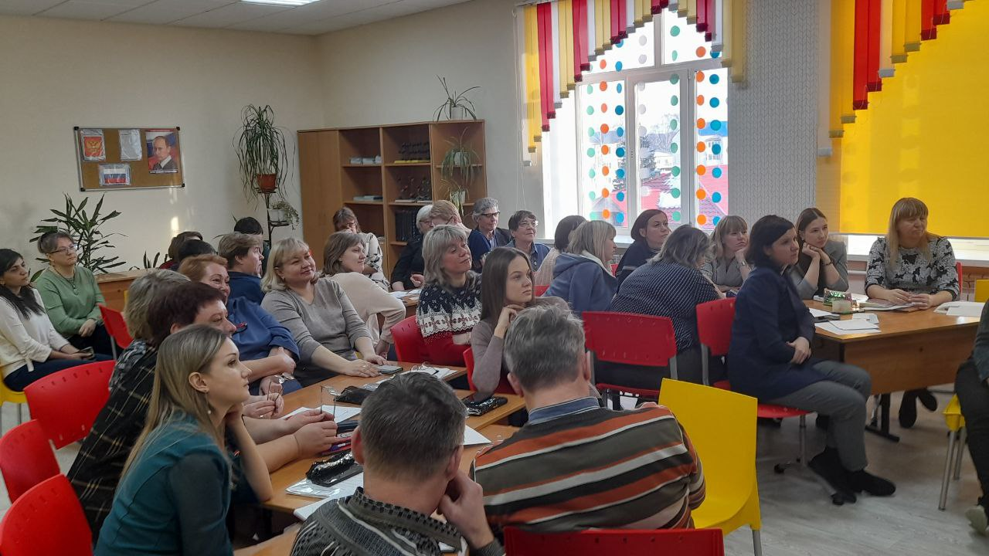

**14 декабря в центре «Точка роста» МБОУ «Яйская СОШ №2» в рамках реализации муниципального проекта «Школа Функциональной Грамотности» по естественно-научному направлению была проведена образовательная экскурсия для воспитанников детского сада «Солнышко».** Ребята посетили кабинеты центра «Точка роста», где педагоги продемонстрировали им интересные физические опыты, способности умных роботов. Малыши смогли с помощью микроскопа рассмотреть растения и насекомых, в химической лаборатории увидели «извержение вулкана» и магическое шоу красок. Будущие первоклассники получили массу положительных эмоций и желание поскорее прийти в школу, чтобы самим принимать участие в работе «Школы занимательных наук».

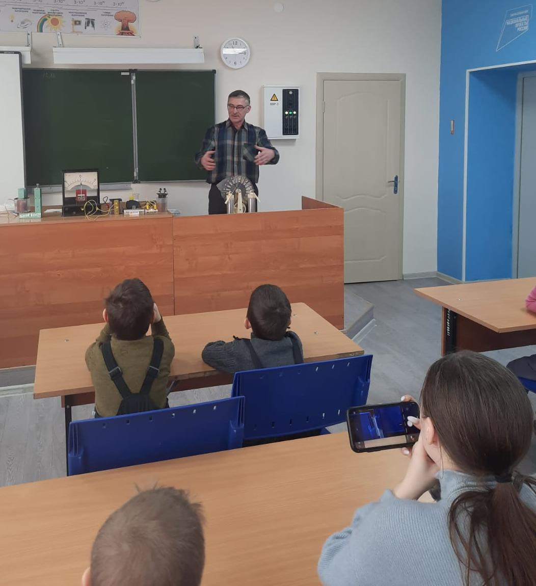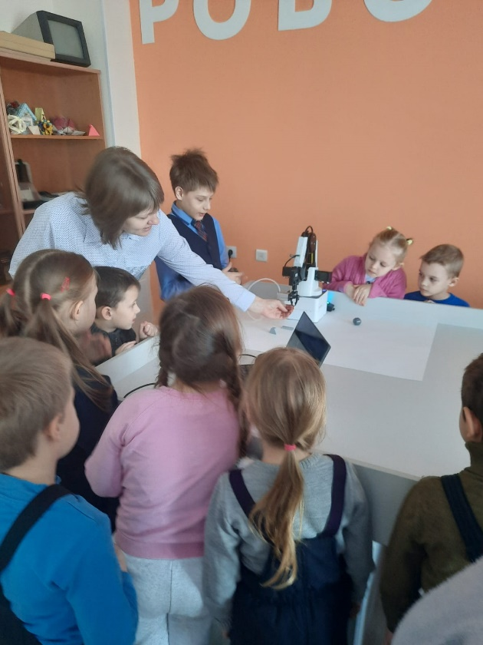

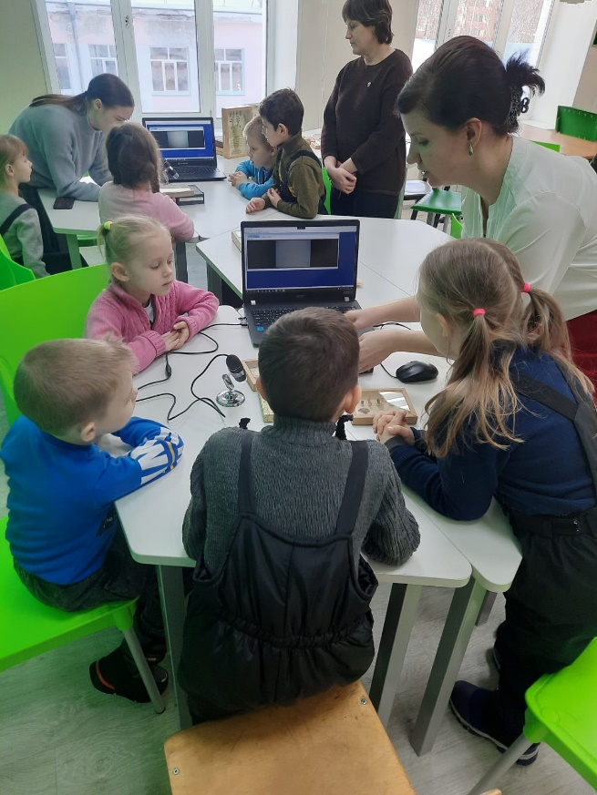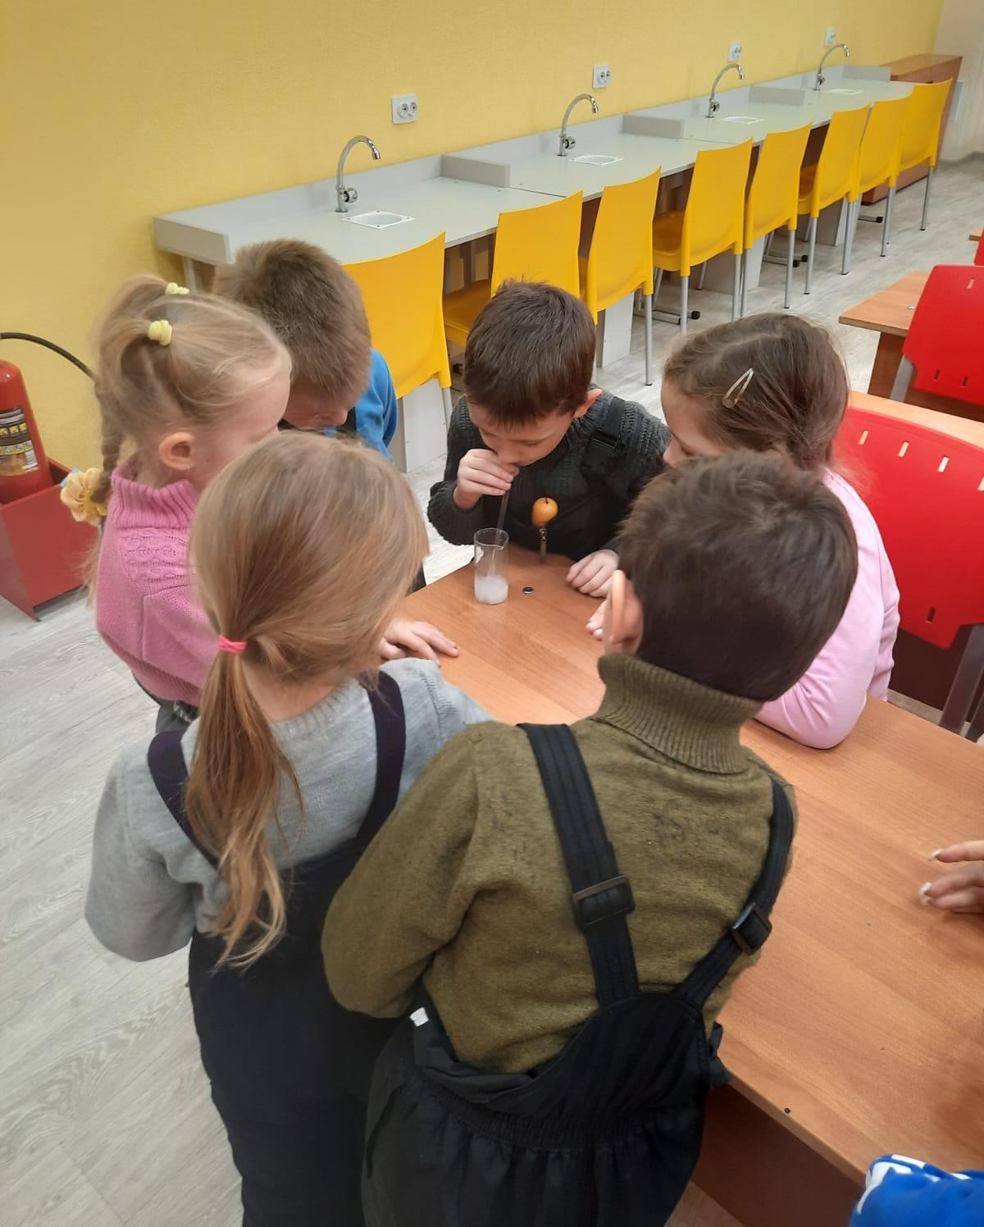

**08 декабря состоялась VII Всероссийская НПК в формате фасеточной сессии «Интеграция содержания естественнонаучного образования как путь его обновления».**

В рамках кейс-сессии «Развитие естественно-научного мышления средствами межпредметного обобщения и систематизации учебного материала» Ксения Викторовна Саликова показала мастер-класс «Развитие экспериментальных навыков обучающихся через интеграцию предметов естественно-научного цикла». Непосредственным участниками мастер-класса стали ребята 10 класса, обучающиеся профильной группы по предмету биология.

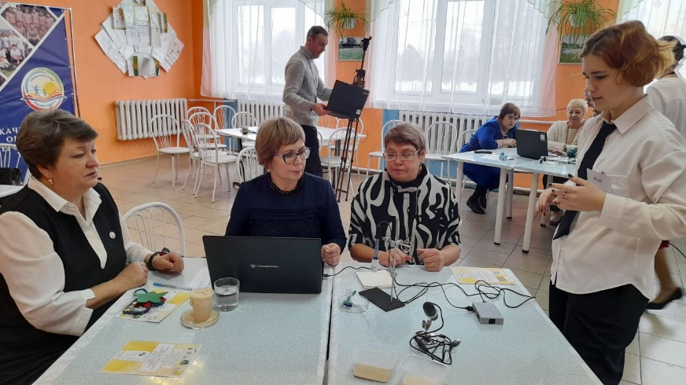

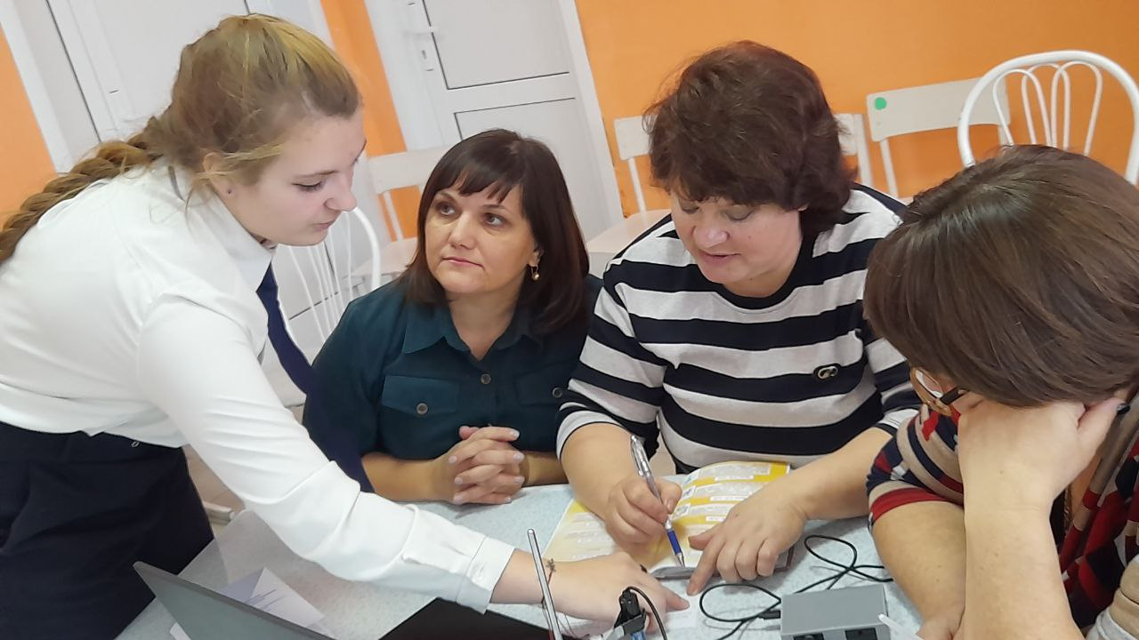

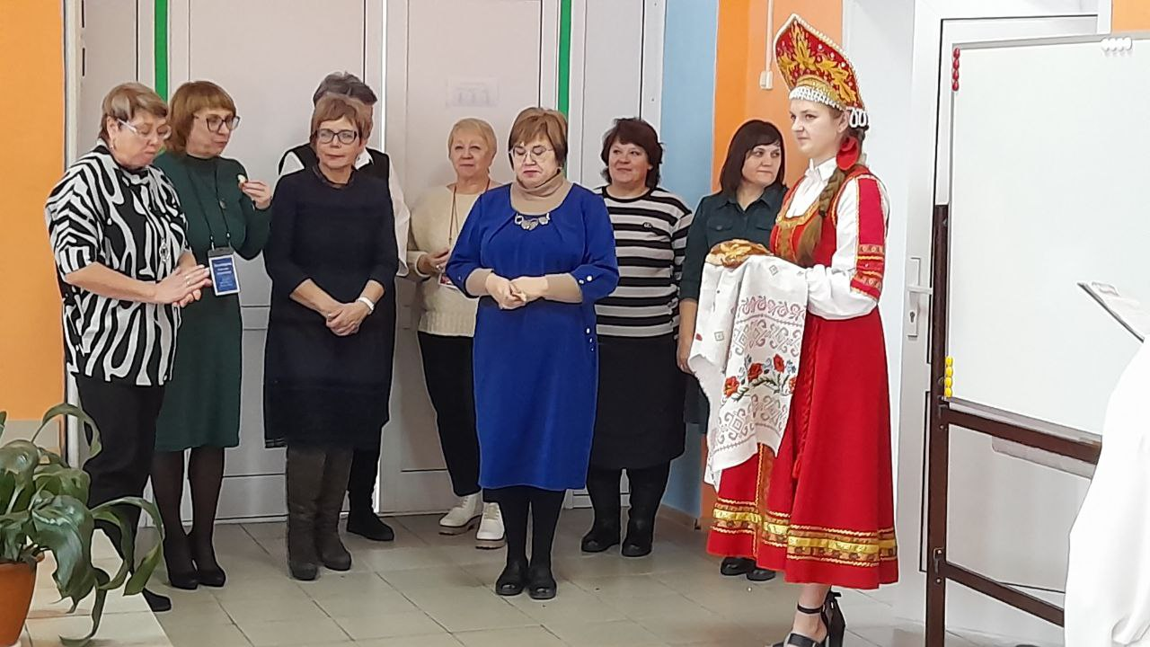

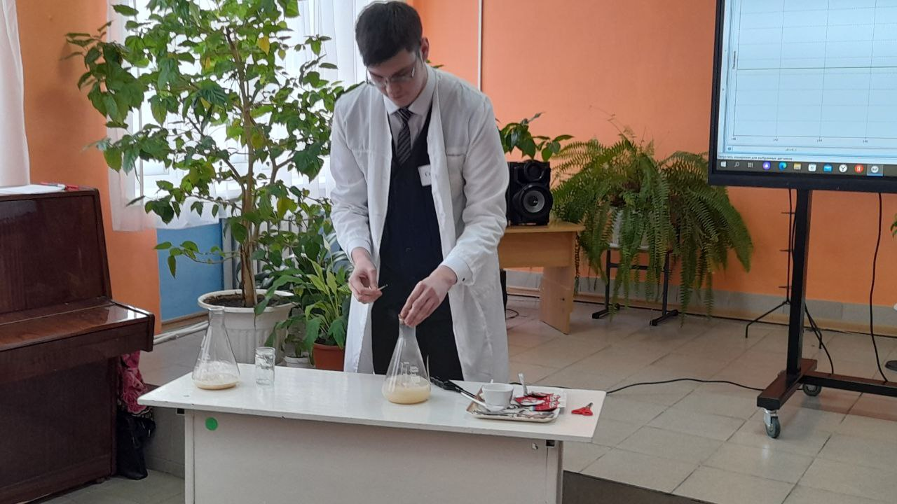

**15 ноября. В МБОУ «Яйская СОШ №2» состоялась Презентационная сесси**я. Среди почётных гостей были глава Яйского муниципального округа Евгений Владимирович Мяленко, заместитель главы Вера Владимировна Сахипова, начальник Управления образования Светлана Владимировна Юдина, специалисты управления образования и руководители образовательных учреждений муниципалитета.

Педагоги и обучающиеся школы презентовали оборудование центра образования «Точка роста». Присутствующие получили возможность побывать на мастер-классах естественно-научной и технологической направленностей.

Учитель физики Дмитрий Анатольевич Яковченко пригласил в школьный Экспериментариум, продемонстрировал как применяются знания физики в быту. На занятии учителя химии Натальи Александровны Сергуненко гости опытным путем определили, от чего зависит электропроводность воды. Ксения Викторовна Саликова, учитель биологии, показала работу лаборатории «Школы занимательных наук». С помощью современных приборов гости смогли наблюдать за жизнедеятельностью живых дрожжей.

Обучающихся 7 и 11 классов под руководством учителя информатики Алёны Александровны Рогаткиной показали ресурсы кружка «Робототехника». Ребята уверенно рассказывали, как осваивают сборку роботов.

Присутствующие отметили, что современные возможности позволяют расширить содержание образовательных программ. Для школьников качественное образование - это путёвка в жизнь. Можно с уверенностью сказать: «Точка роста» - это новый формат работы школы.

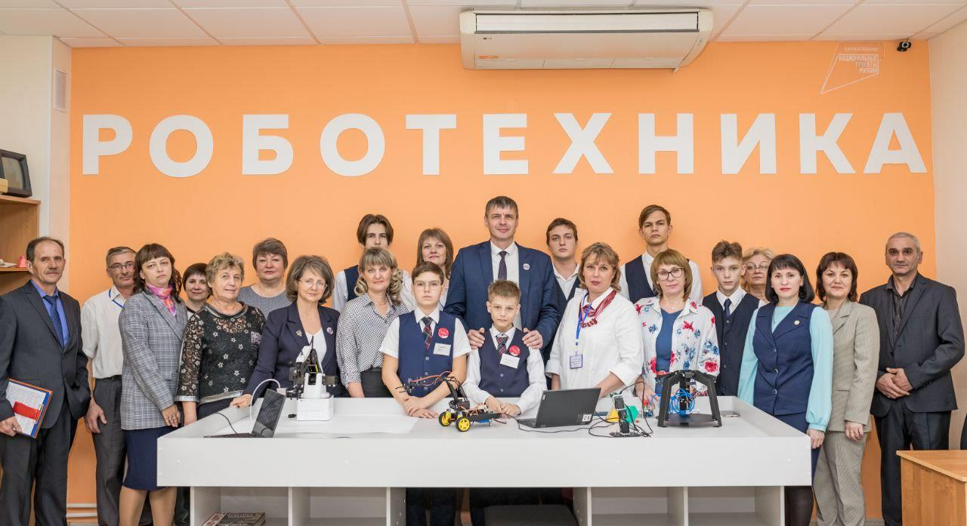

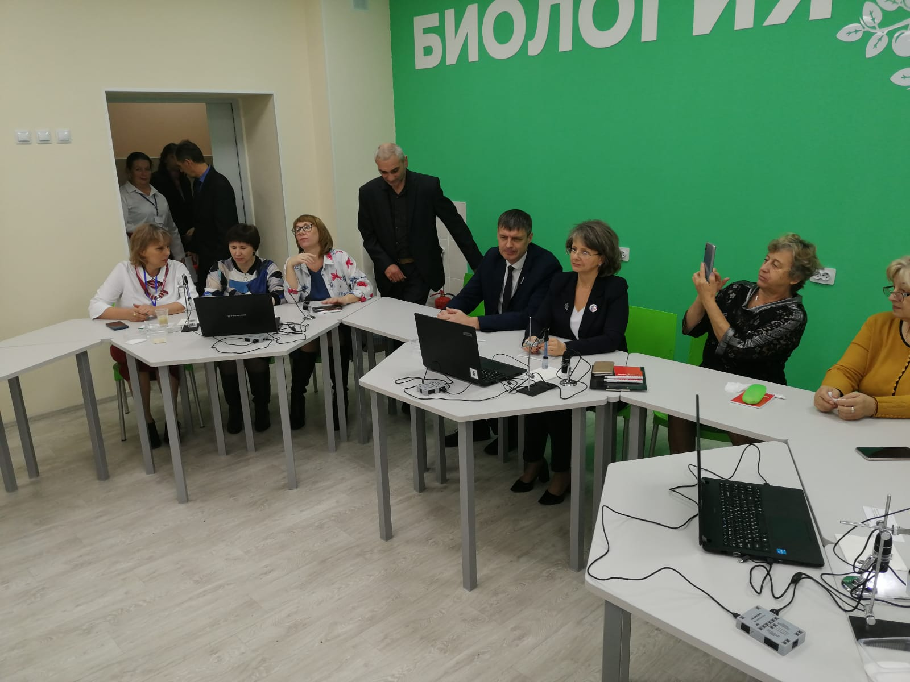

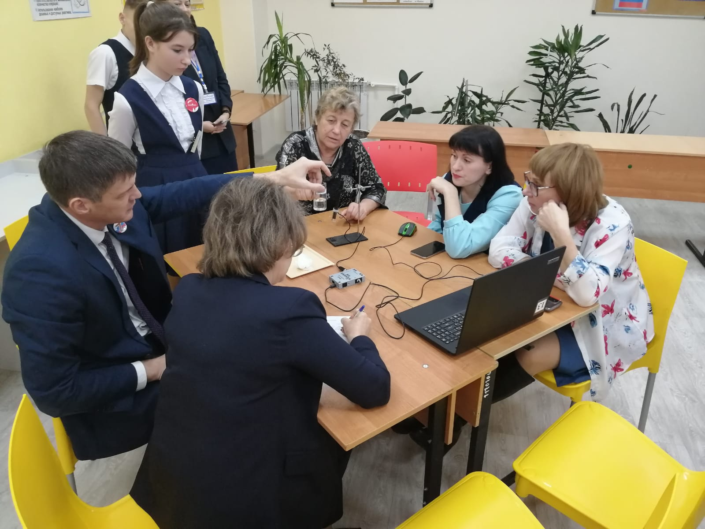

**7 октября 2022г. детский технопарк «Кванториум 42» посетили обучающиеся 5 «А» класса.**

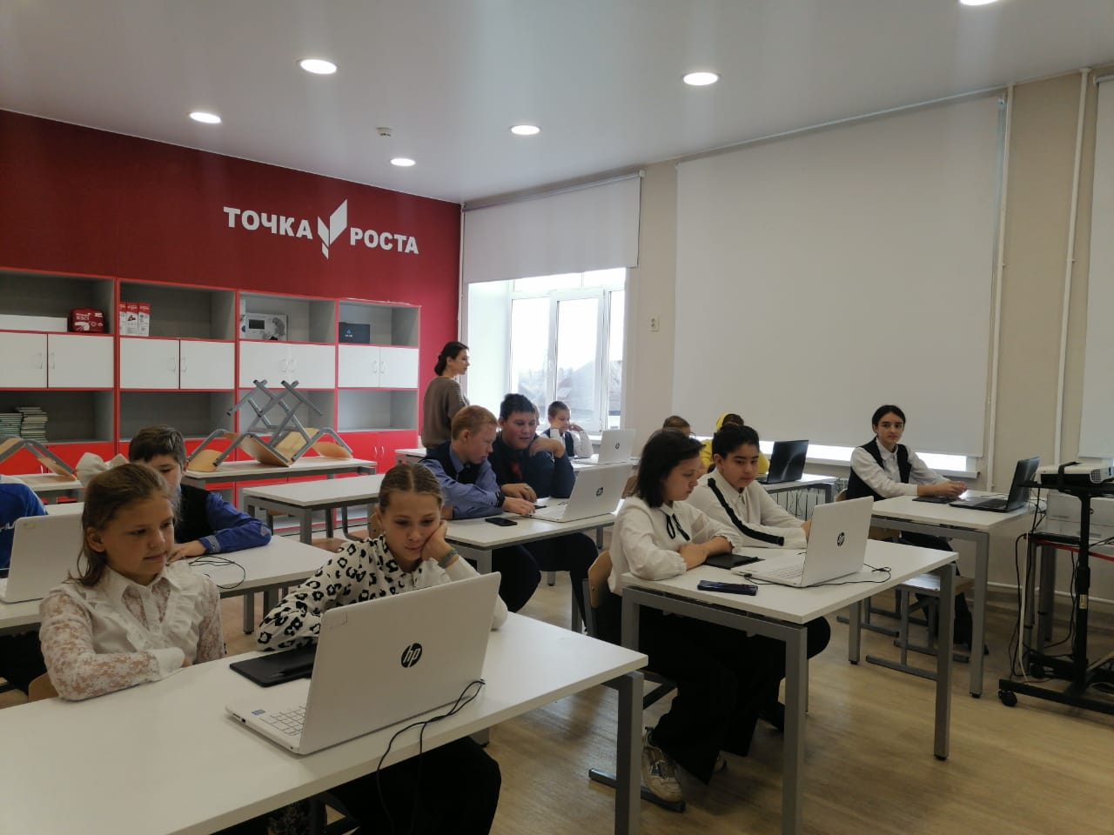

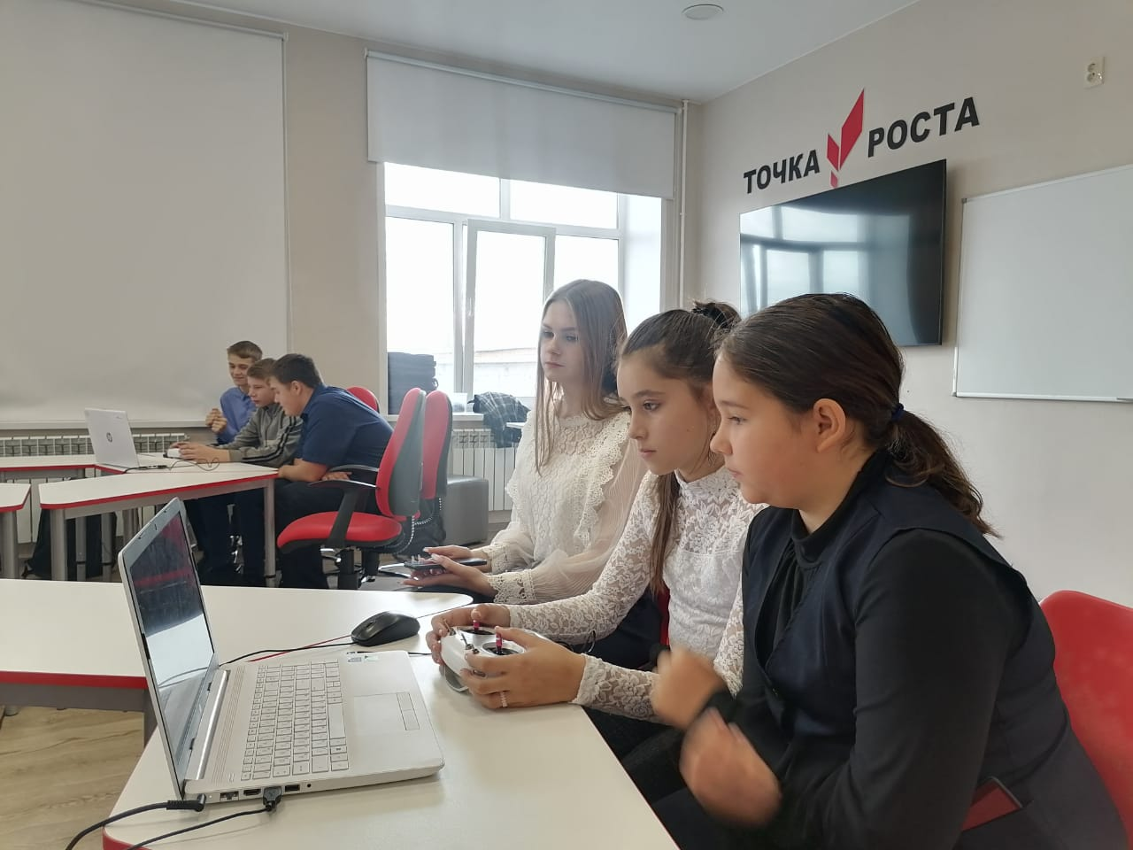

Из экскурсии школьники узнали о направлениях и об инженерной деятельности детского технопарка.

1 октября 2022 техно тур в технопарк «Кванториум 42». Учащиеся 7 «Б», 8 «Б» классов посетили детский технопарк «Кванториум 42». Ребята посетили направления: посмотрели на работу 3D-принтера, в VR /AR-квантуме примерили очки виртуальной реальности, запустили настоящее беспилотное судно – квадрокоптер, а также побывали в «IT-квантуме», в «Геоквантуме», прикоснулись к дизайнерскому искусству в квантуме «Промышленный дизайн». В ходе беседы с преподавателями ребята выяснили, что все педагоги «Кванториума» отучились в вузах Кузбасса. По дороге домой все делились впечатлениями, задавая вопрос: «Когда к нам приедет еще раз Кванториум?».

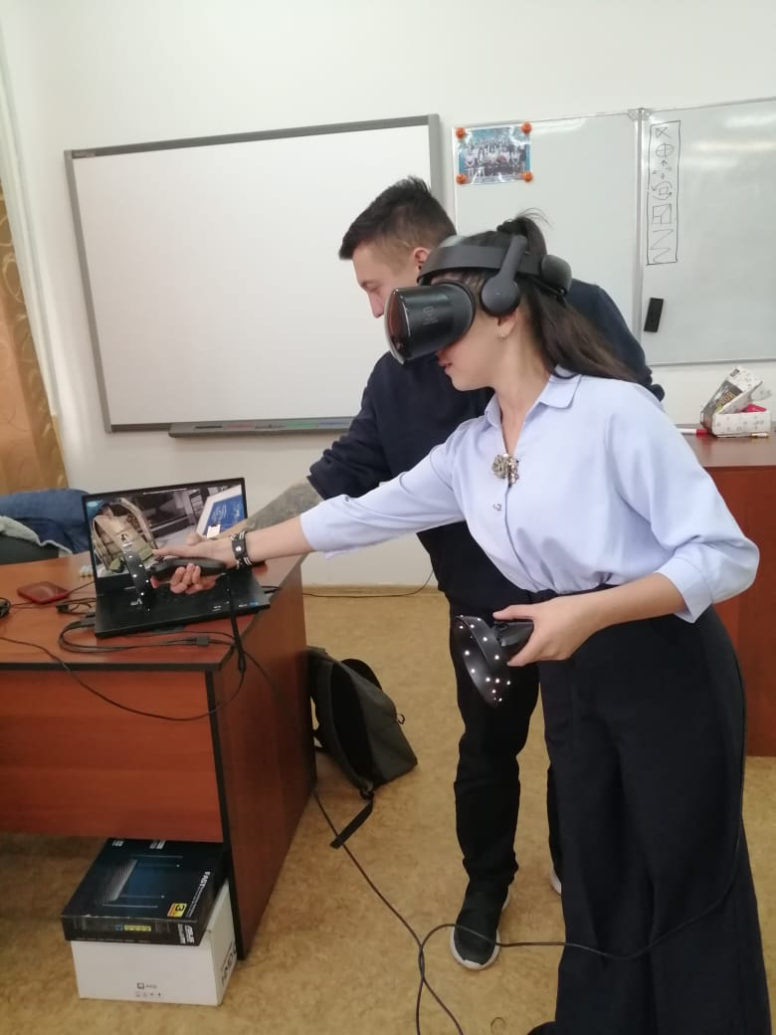

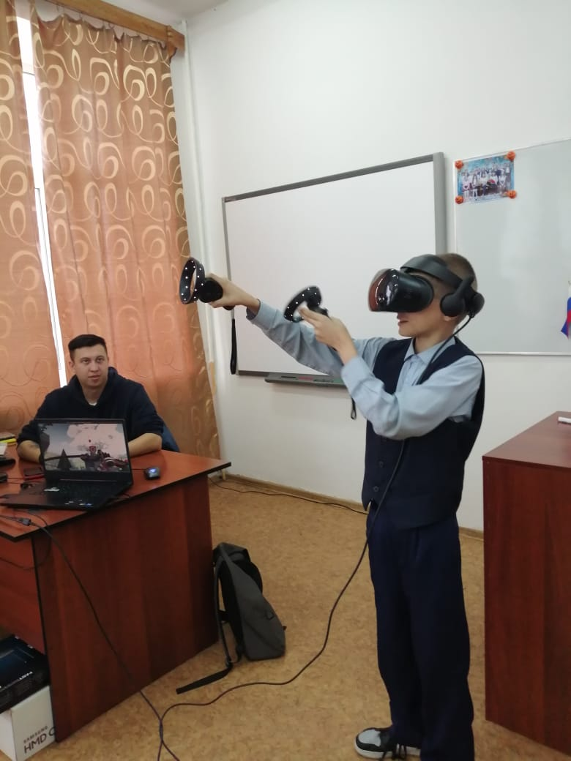

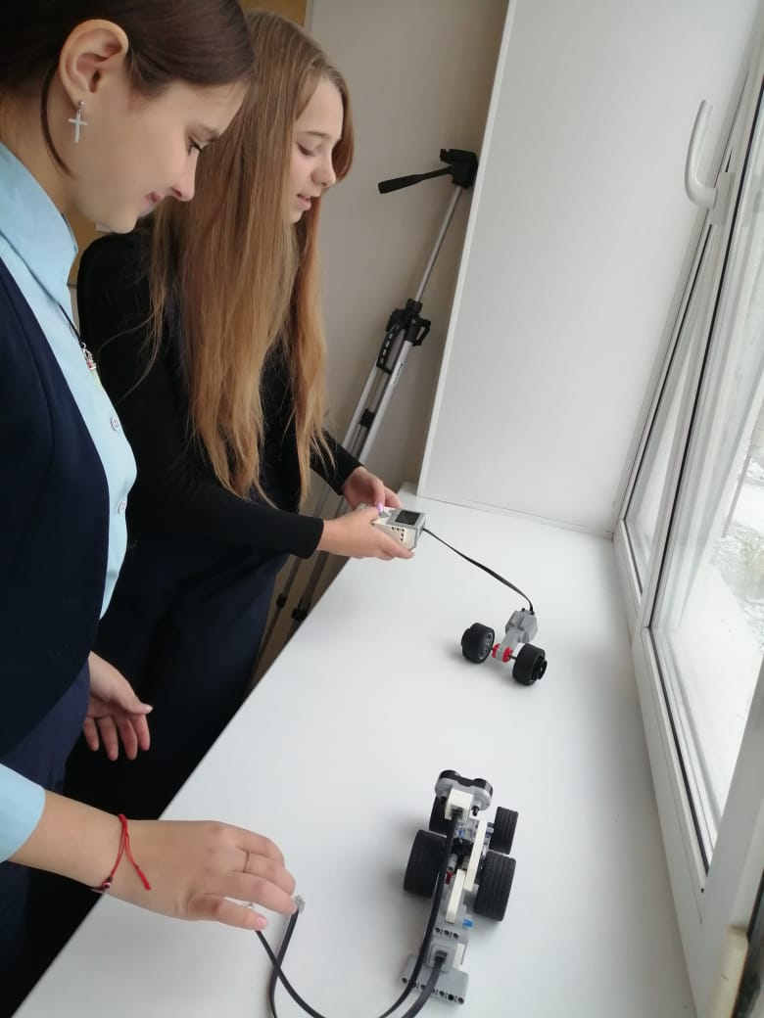

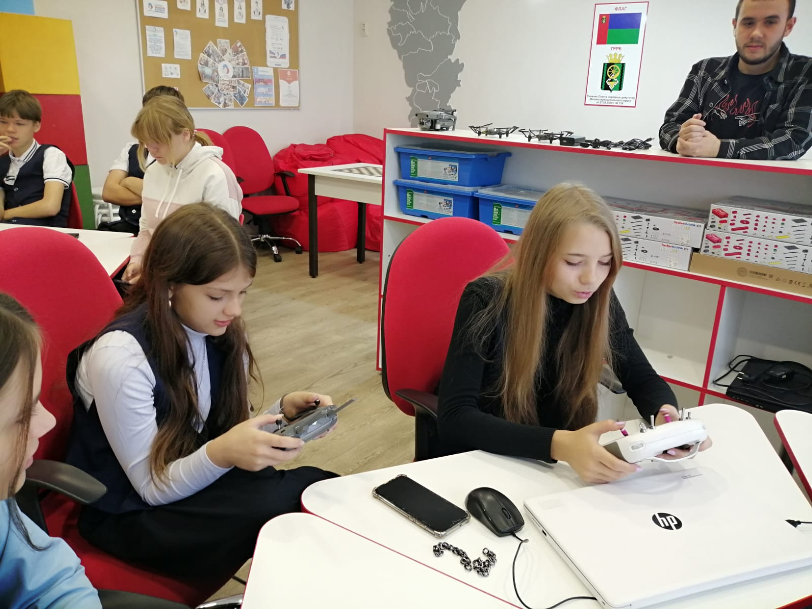

22.09.22г. На занятии по внеурочной деятельности «Удивительный мир роботов» пришли гости. Учитель информатики Рогаткина А. А. рассказала учащимся и педагогам о роботах, о том, какие бывают роботы и что они могут делать. На занятии ребята начали собирать роботов, и это вызвало неподдельный восторг.

Центр открывает доступ к новейшим образовательным технологиям, как для педагогов, так и для учащихся, делая учебу интересной и эффективной. Мы уверены, что «Точка роста» нашей школы и не только, станет центром притяжения для детей и их родителей, а для педагогов - импульсом современного преподавания предметов.

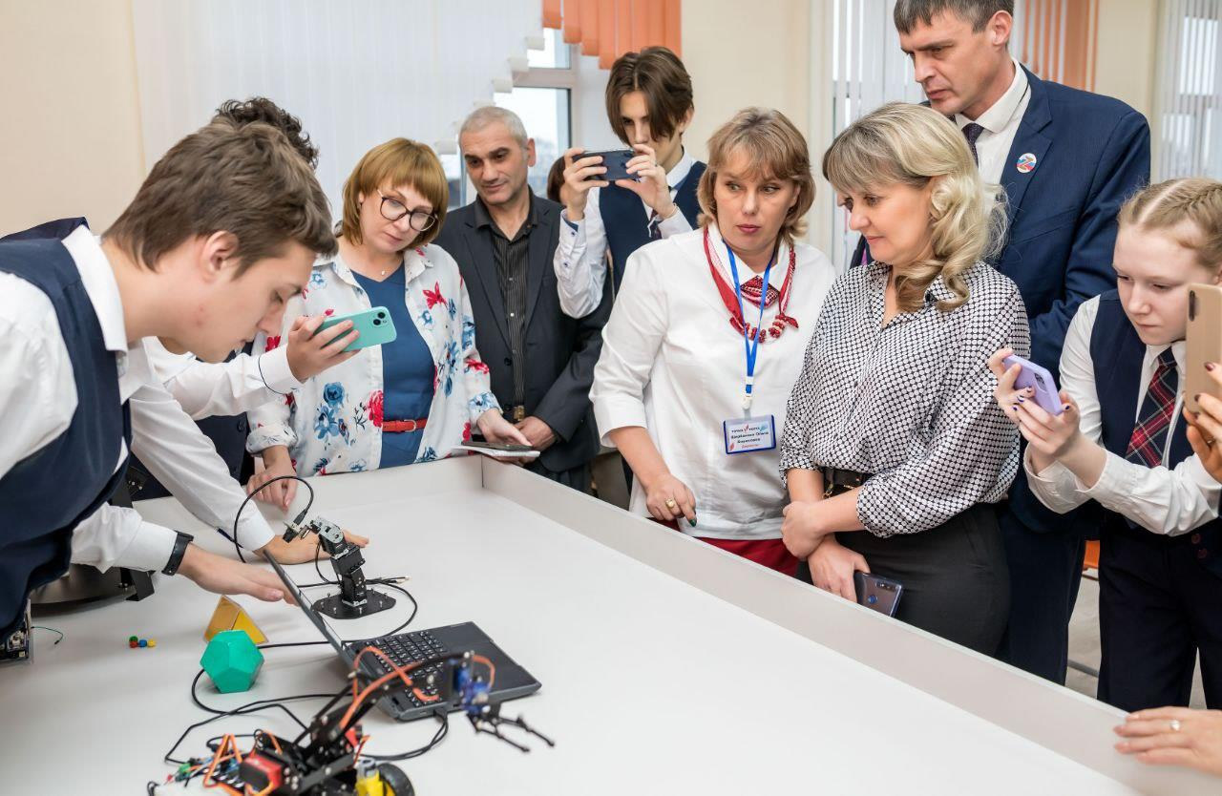

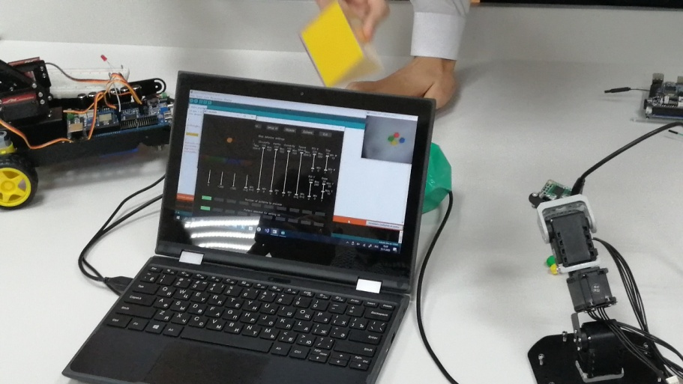

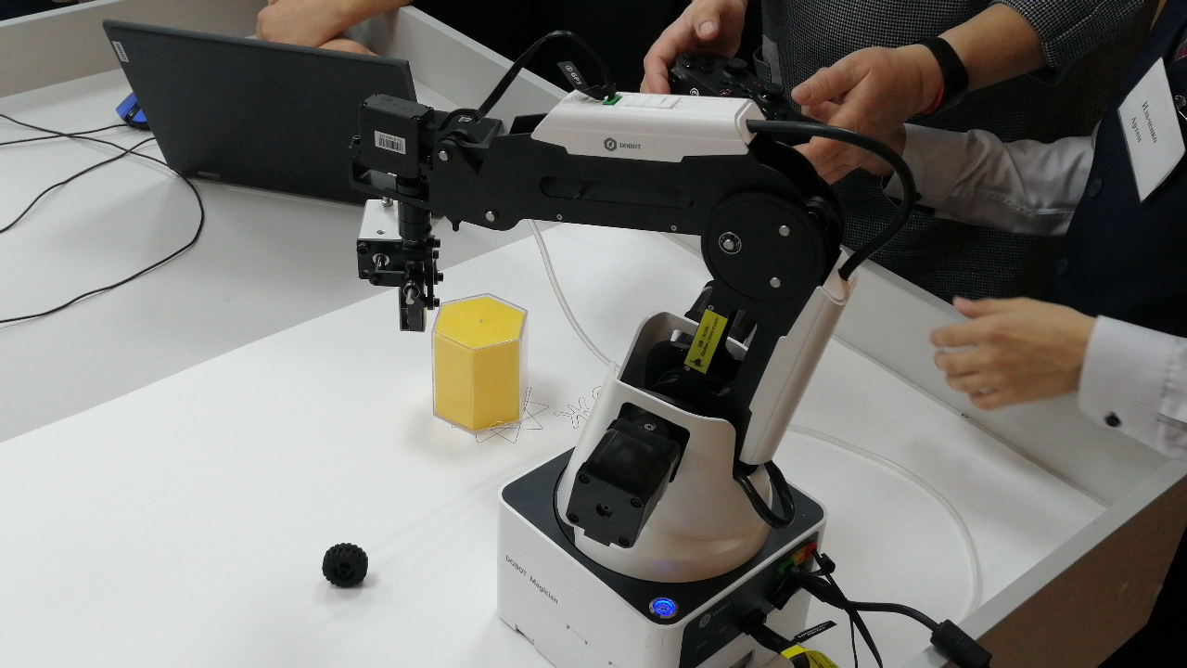

12.09.22г. Состоялась экскурсия для работников школы и обучающихся. Руководитель Точки роста Сергуненко Н.А. рассказала об имеющимся оборудовании. Яковченко Д.А. - учитель физики представил мастер-класс «Зависимость силы тока от концентрации соли в растворе». Саликова К.В. – учитель биологии познакомила с программой внеурочной деятельности «Практическая биология». В кабинете информатики Рогаткина А.А. продемонстрировала комплектацию наборов для робототехники. Проект будет развиваться, и мы будем делиться новыми разработками и методиками.

